SAMOSTAN SV. FRANE U ZADRU: „Samostan sv. Frane u Zadru povijesni prikaz njegova života i djelatnost“ od Justina Velnić str. 60-62.
6. Dom vječnog počivališta
Ckiva je dom molitve, ali u ranije vrijeme znala je 'biti i domom vječnog počivališta. To pravo se htjelo u svoje vrijeme osporiti crkvama prosjačkih redova, ali je riješeno konačno u njihovu korist, za franjevce posebno bulom pape Aleksandra IV od 15. svibnja 1256.82
I crkva Sv. Frane u Zadru bila je omiljelim mjestom vječnog počinka njenih ljubitelja; od njena početka pa sve do god. 1751, kad je Venecija zabranila ukopavanje u crkvi. Vlasti koje su je naslijedile, francuska i austrijska, njene su odredbe o ukopavanju u crkvi ne samo odobrile nego i pooštrile, naredivši god. 1872. da se grobovi i zapečate.83
75 S. Petricioli, Zvono majstora Bela i Vivencija u Zadru. Fiskovićev Zbornik I, Split 1980, 246 si. O zvonu je prije ovog rada dosta pisano, ali zbog netočnog čitanja natpisa zvona s pogrešnim atribucijama. U radu je iznesen iscrpan prikaz te literature kao i cjelokupan opus majstora Bela i Vivencija zajednički i pojedinačno.
-----------------------------------------------
76 ASZ, IV, 103.
77 D. Fabianich, n. d., 118.
78 ASZ, Godina 1854 — Dossier Zvonik; u dossieru je potpuna dokumentacija predpripravnih radova i izvršenih na zvoniku.
7« Ibid.
80 Tanzliger — Zanotti, Memorie, rk. u Naučnoj biblioteci u Zadru. Citat je uzet iz Fabijanića (n. d. 117).
81 D. Fabianich., n. d., 17.
82 ASZ, Bula br. 25. <» Ibid., IX, 23.
60
Mnogi i mnogi, bez obzira na njihov društveni položaj i podrijetlo, kao i blagostanje, počivaju u njoj snom mira... Prema nacrtu tla crkve, snimljenog prije njenog popločavanja, bila su u crkvi, što u lađi, što u svetištu, 123 groba. Do god. 1882. mogli su nam se predstavljati i govoriti: jer od 123
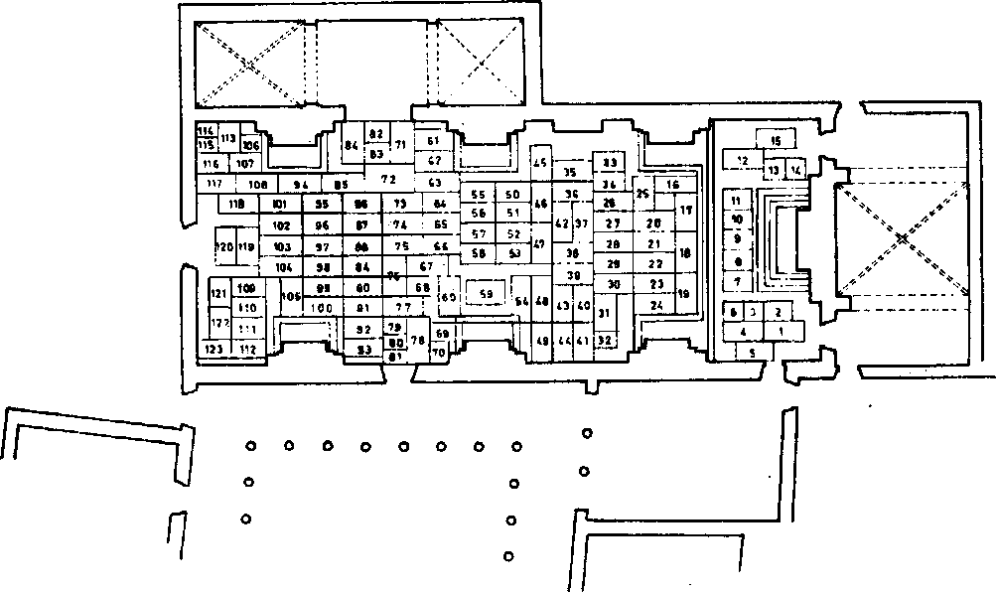
Tloris tla crkve
1. MDCLXXII.
2. Innocenzo Rota. 3.
4. Cap. Pietro Stanissich.
5. Giorgio Seura.
6. B. V. del Carmeni.
7. Antonio Ferrari.
8. ... Lodovico.
9. D. Crissava.
10. Hilario Guerini.
11. Franchin Bonicelli.
12. Marino Braicich.
13. Conf: Mad. di Cairmenj.
15. Pauperum collegio . . .
16. Domenico Loredan.
17. S. D. C
18. S. D. C
19. Battista Panizzoni.
20. Girolarno Panigheto.
21. Pietro Cedolini.
22. G. Battista Pescadori.
23. Giovanni Mazzaraghi.
24. Girolamo Rota.
25. Stefano Budua.
26. Mareo Tarabotto.
27. Egidio Massaroli.
28. Margherita Laner.
29. Conte Lorenzo Licimi.
30. Eredi Smolgian.
31. Patron Lazaro Ouintavalle.
32. Moglie di Lodov, de Balbi.
33.
34. Giovanni Sesmich.
35. Giovanni Mo . . . ?
36. Zuane de Tnina.
37. L. Drasmili.
38. Lorenzo Addobbati.
39. MDXXIIIII.
40. Sim. e Franc. Zacaria
41.
42. B. M. Medici?
43. Stef. Cesare iGusti. 44.
45. Zoilo de Pechiaro.
46. O. B. XXXXVIII.
47. Andrea Maffeo.
48. Mar. Cat. di Gdo. Scandalli.
49. Z. Antonio Stocco. 50.
51. Giovanni Petrovich
52. S. D. C. S. P. F. D. T.
53. Conte Gius. Bianchini
54. Antonio Ferrari.
55. Bellotti Orazio.
56. Antonio e Donata Caeni.
57. Andrea Giusto.
58. Simenone Pasini.
59. Pietro D.r Cortese Can.
61. Giovanni Pelegrini Dott.
62. S. D. C.
63. Hospicium Conf. M. Car.
64. Antonio Lucacach.
65. Gio. Antonio Sonzonio.
66. Perucia di Lodov. Tetrico.
67. Giov. Fran. Sim. In. Armani.
68. Francesco Conte Medin.
69.
70. Giorgio Matassovich.
71. Francesoo Civalelli.
72. Giac. Slovigni de Clococi.
73. Giovannd Guglielmi.
74. Conf. Mad. di Carmeni.
75. Francesco Pedrini.
76. Cristoforo Lecini.
77. Giacomo de Žute.
78. Hospicium Conf. M. Car.
79. 80. 81. 82.
83. Agostino de Cigala.
84. Luda di Giov. Passini.
85. Simon de Boyco.
86. Ndccolo Summa.
87. Franc. Sola-Saravici.
88. Giuseppe Dente.
89. MCCC . . . III.
90. Gius. Giac. Calvi-Rosetti.
91. Conf. di S. Fr.
92. Conf. Verg. Carmine.
93. Siineone de Saltarellis.
94. Conf. M. Carmeni.
95. Giovanni de Cjuaglia?
96. Bernardina Dom. de Nassi.
97. Giorgio Magno.
98. Nicolč Chonsulo.
99. Drasco q.m Vlatchi.
100. Pietro Biondo.
101. Skneone Arvatini.
102. Piero Forteca.
103. Antondo Opevi?
104. Domenico della
Chaena.
105. Gaspar mairani.
106. Gegorio q.m BiJse.
107. Conf. S. Francesco.
108. Giovanni Gigni. 109.
110. 1467.
111.
112.
113.
114.
115.
116.
117.
11S.
119.
120.
121.
122.
123.
61
Nastavak teksta s prve str.:
groba 67 ih je bilo s imenom i prezimenom i godinama života, rođenja i smrti, 11 s raznim natpisima bez vremenskih oznaka, 5 s datumima i izbrisanim tragovima natpisa, 2 samo s godinama, 1 sa inicijalima B. i M. i 1 bez ikakva broja. Vremenski im je raspon: 3 iz 14. st., 11 iz 15. st., 14 iz 16. st., 25 iz 17. st., 19 iz 18. i 1 iz 19. st.84
God. 1882. glas im utihnu, spomen iščeznu. Pokrile ih hladne mramorne ploče, kupljene novcem prodanih čestica terena jednoga drugog, ranijeg groblja, groblja negdašnje obližnje crkvice Sv. Franje od Spilje — San Francesco della Grotta.85
Samo ih je nekoliko izmaklo tom udesu: one koje bi trebalo duže brusiti, jer su bile raznolikije i dublje zarezane dlijetom, umjetničkije. Te »reliquiae reliquiarum«, ukupno 12, uzidane su uza zidne stijene dviju strana klaustra. 50 njih, uključivši i ove uzidane u zid klaustra kao i nekoje iz kapele Sv. Karla i klaustra, objelodanio je Falbijanić u posebnom dijelu svoje povijesti samostana: Le lapidi sepolcrali...86 Od tih 50 i Sabalič ih je 17 reproducirao u svome Vodiču Zadra.87
Spomen na ostale ostao je zabilježen na papiru raznih dokumenata, onih najstarijih u Gonzage,88 kasnijih u posebnoj knjizi ukopanih u orkvi i u tlorisu tla crkve prije njena popločavanja.89
---------------------------------------
84 L. Benevenia, n. d. parte seconda: Le lapidi sepolcrali, Rivista Dalmatica, Zadar, 1911, 301.
85 D. Fabianich, n. d., 130.
86 Ibid., 131—175.
87 G. Sabalich, n. d., Guida..., 112—116.
88 F. Gonzaga, n. d.
89 ASZ, Tloris crkve. Snimka stanja prije popločavanja crkve s točno označenim grobovima. Snimka je kopija priloženog tlocrta u Benevenijevu radu: Le lapidi sepolcrali u Rivista Dalmatica, Zadar 1911.

